苏州大学《线性代数》课程（第十三卷）答案 共3页
院系 专业
- 选择题：（15%）
1、 B 2、 D 3、 C 4、 C 5、 A
- 填空题：（15%）
1、 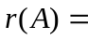1 2、 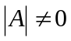 3、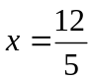 4、6，3，2 5、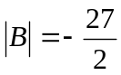
三、（6%）解： 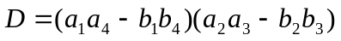
四、（10%）解：（1）由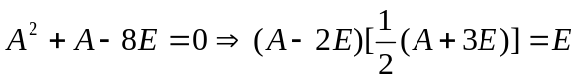
故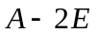可逆 （4%）
（2）由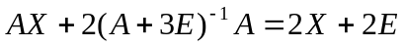得
由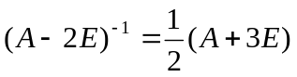得 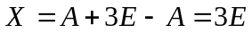 （6%）
五、（12%）解：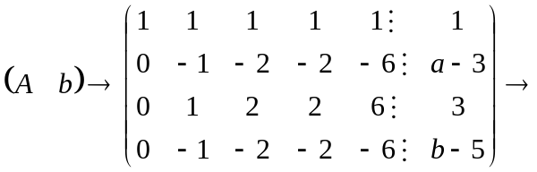
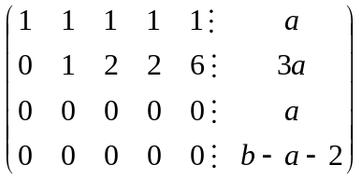 （3%）
当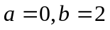时，方程组有无穷组解。 （3%）
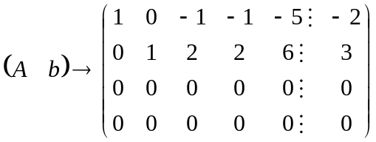，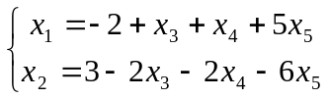
基础解系：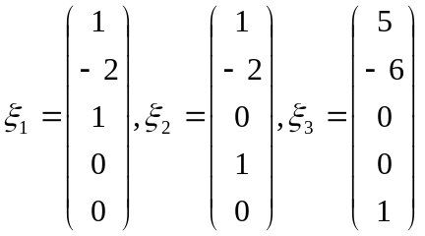，特解为：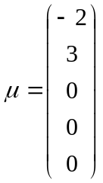 （3%）
全部解为：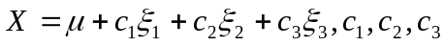为任意常数。 （3%）
六、（10%）解：
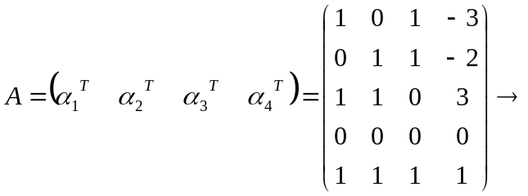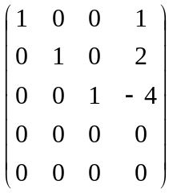 （5%）
(1) 3, 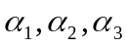是一个极大无关组； （3%）
（2）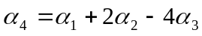 （2%）
七、（10%）解：由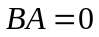得 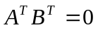，令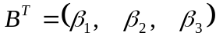
则
因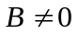，所以存在一个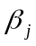是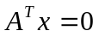的一个非零解 （6%）
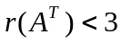， 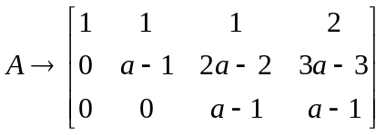
所以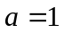 （4%）
八、（12%）解：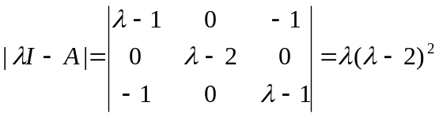
特征值为：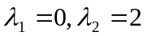 （3%）
对于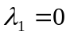，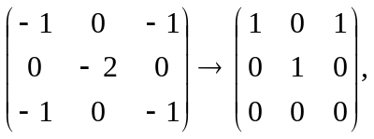 特征向量：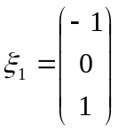
对于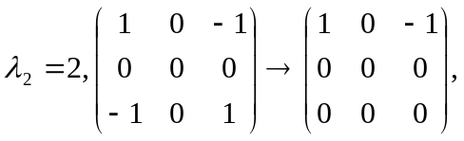 特征向量：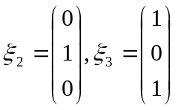（5%）
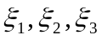为正交向量组，将其单位化：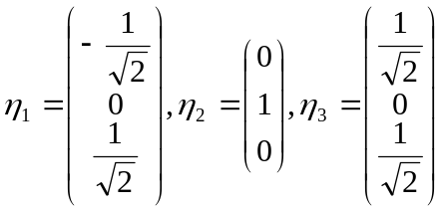，
正交矩阵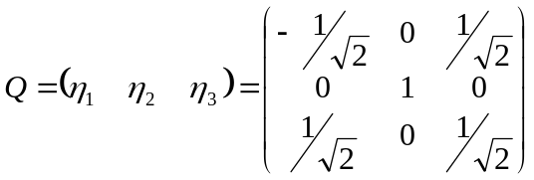 （4%）
九、（10%）证明：因为是正交矩阵，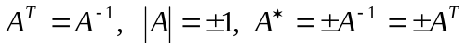（4%）
所以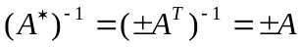
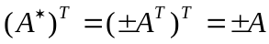
即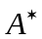是正交矩阵 （6%）

